新 书 推 荐

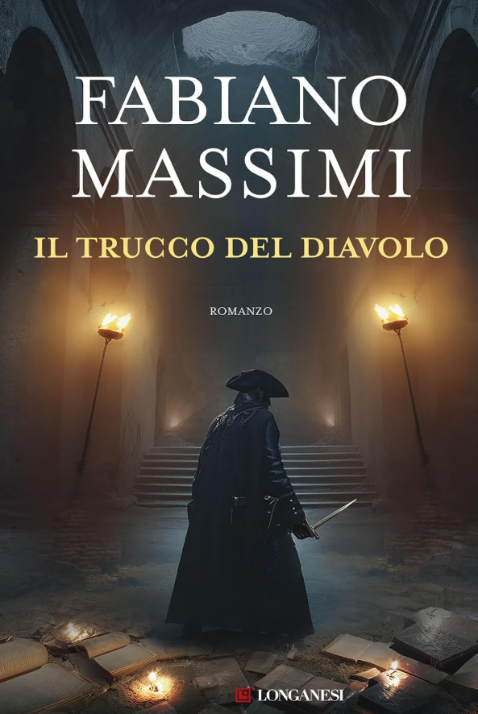
中文书名：《恶魔的把戏》
英文书名：THE DEVIL'S TRICK
意大利语书名：IL TRUCCO DEL DIAVOLO
作 者：Fabiano Massimi
出 版 社：Longanesi (Italy)
代理公司：ANA Milan/ANA/Brady
页 数：420页
出版时间：2026年5月
代理地区：中国大陆、台湾
审读资料：电子稿
类 型：惊悚悬疑

内容简介：

一位冒险家，一名神父，一座被权力腐蚀的城市。真相隐藏在一部古老手稿之中——它也被称为有史以来最神秘的书。

1773年，罗马。一名以“Diabolus”（恶魔）署名的残忍凶手，接连杀害多位上流社会女性。每起案件的现场都只留下一些神秘的框饰符号，似乎根本无法破解。受害者虽然分别在城中不同地点被发现，尸体却无一例外地被摆成相同的姿势：置于两面镜子之间，形成无穷无尽的镜像反射。这种景象被称为“恶魔的把戏”，而所有迹象似乎都在暗示——她们真正的死因，是恐惧本身。

教皇克莱孟麾下的宗教裁判官迟迟无法推动调查，于是教皇向法国国王求助。作为回应，国王派出了自己忠诚而开明的冒险家——泽维尔·加朗。过去，加朗曾凭借非凡的实践能力与过人的才智，成功破解过多起错综复杂的案件。

作为永恒之城中的异乡人，他得到了两位意想不到的盟友相助：年轻而才华横溢的耶稣会士阿尔特米奥，以及身份暧昧、充满迷人魅力的俗务修女莉娅。三人携手追查连环谋杀背后的秘密，而他们的调查起点，是一部以无法辨识的字母写成、布满狂乱诡谲图像的手稿。

它就是《伏尼契手稿》，又被称为“世界上最神秘的书”。

“Diabolus”似乎对这部手稿怀有非同寻常的兴趣，这也使加朗的调查逐渐深入一个由古老秘密构成、戒备森严的隐秘世界。

从罗马炼金术士的玄奥知识，到共济会暗中策划的阴谋；从阿塔纳修斯·基歇尔的奇异发明，到卡廖斯特罗精心设计的骗术——线索变得愈发黑暗，也愈发错综复杂。

最终，一切汇聚成一个令人震惊的发现：早在数百年前，人类便已经触及了人工智能的梦想——又或者，那其实是一场噩梦。

作者简介：


法比亚诺·马西米（Fabiano Massimi）于1977年出生于摩德纳，现居福尔米吉内，并担任当地公共图书馆的负责人。他曾在博洛尼亚与曼彻斯特学习哲学，毕业后多年从事小说编辑与翻译工作，曾供职于意大利多家主要出版社，包括埃伊纳乌迪、费尔特里内利和隆加内西。

他目前在意大利最重要的创意写作学校——霍尔顿学院任教，创作由隆加内西出版社与蒙达多利出版社出版的历史惊悚小说和当代犯罪小说。

他的处女作《慕尼黑的天使》（L’angelo di Monaco）已被翻译成十种语言，在意大利国内外获得多项文学奖，最近更荣获法国著名的“读者大奖”。一部由德国与法国联合制作的同名电视剧目前正在筹拍之中。

他通过隆加内西出版社先后出版了《柏林的恶魔》（The Demons of Berlin）（2021）、《若世上真有宽恕》（If Forgiveness Exists）（2023）和《威尼斯的复仇女神》（The Furies of Venice）（2024）。此外，他还著有由蒙达多利出版社出版的《基督山俱乐部》（The Montecristo Club）（2021）与《隐秘地活着》（Live Hidden）（2022）。

媒体评价：

“读过《恶魔的把戏》，你一定会如痴如醉。这是一部令人惊叹的文学机关，它几乎调动了世间所有的谜团。”
——安东尼奥·多里科，《Domani》

“我从未想过，在法比亚诺这样一部以十八世纪为背景的小说中，竟然能够发现人类意识与人工智能之间的联系。这正是我所说的那个‘WTF’时刻——让人忍不住惊呼：这到底是怎么回事？”
——格伦·库珀（Glenn Cooper）

感谢您的阅读！
请将反馈信息发至：版权负责人
Email：Rights@nurnberg.com.cn
安德鲁·纳伯格联合国际有限公司北京代表处
北京市海淀区中关村大街甲59号中国人民大学文化大厦1705室, 邮编：100872
电话：010-82504106, 传真：010-82504200
公司网址：http://www.nurnberg.com.cn
书目下载：http://www.nurnberg.com.cn/booklist_zh/list.aspx
书讯浏览：http://www.nurnberg.com.cn/book/book.aspx
视频推荐：http://www.nurnberg.com.cn/video/video.aspx
豆瓣小站：http://site.douban.com/110577/
新浪微博：安德鲁纳伯格公司的微博_微博 (weibo.com)
微信订阅号：ANABJ2002


